С 01.06.25 по 10.06.25г. проходит декадник —
«О значении грудного вскармливания»

Медицинское сообщество давно признало грудное вскармливание наилучшим для развития ребенка. Уникальность материнского молока делает его незаменимым для детского организма. Бесспорно, матери должны вскармливать своих детей в любой ситуации, за исключением особых медицинских противопоказаний.
Невозможно переоценить влияние грудного молока на развитие зубов малыша. В нем содержатся вещества, повышающие иммунитет полости рта, и минералы, укрепляющие зубы.
Грудное вскармливание: польза с точки зрения стоматологии.
1. Формируется сосательный рефлекс.
2. В материнском молоке очень много витаминов и кальция, что очень важно для ребенка. А еще – когда малыш пьет молоко матери, его рот занят, так он с самого рождения учится правильно дышать
3. Сила, которую ребенок прилагает для сосания стимулирует рост нижней челюсти. Язычок ребенка правильно расположен, и это формирует физиологический прикус. Положение ребенка во время кормления грудью также благоприятно сказывается на развитии прикуса и формы лица.
Защита от болезней.
Если мама обеспечила своему крохе кормление грудью, то в течение первых 6 месяцев жизни ребенок защищен от инфекционных заболеваний, на которые выработан иммунитет у матери, а также получает существенную поддержку неспецифического иммунитета. Повышение защитных сил при вскармливании грудью обусловлено наличием в молоке иммуноглобулинов, которые обладают биологической активностью и помогают малышу расти здоровым. Это также объясняет тот факт, что при вскармливании грудью дети гораздо реже болеют инфекционными заболеваниями.
Обеспечивает рост.
Содержащиеся в молоке незаменимые микронутриенты и биологически активные вещества – это компоненты, при участии которых у ребенка формируется здоровый аппетит, регулируется обмен веществ и происходит правильное развитие всех органов и систем организма. Кормление малыша грудью существенно снижает риск развития атеросклероза, гипертонии, ожирения, сахарного диабета уже во взрослой жизни.
Помогает формированию микрофлоры кишечника.
При рождении ребенка его кишечник в буквальном смысле слова стерилен: он еще не заселен полезными микроорганизмами, которые участвуют в переваривании пищи и создании местного иммунитета. Необходимые полезные лакто- и бифидобактерии поступают в организм крохи при грудном вскармливании. Также при кормлении грудью малыш получает углеводы и требуемое количество белка и фосфора, что создает благоприятную среду для жизнедеятельности полезных бактерий.
Правильное психоэмоциональное развитие.
Вскармливание грудью создает для ребенка максимально комфортные условия, при которых он чувствует единение с самым родным человеком – мамой. Грудное вскармливание не только способствует возникновению тесной эмоциональной связи между мамой и малышом, но и обеспечивает полноценное питание и укрепление здоровья младенца. Малыш испытывает чувство защищенности и безопасности, что помогает формироваться здоровой нервной системе, нормальным психоэмоциональным и поведенческим реакциям. Такой ребенок отличается уравновешенностью, гармоничным развитием, доброжелательностью, приветливостью и даже более высоким коэффициентом интеллектуального развития.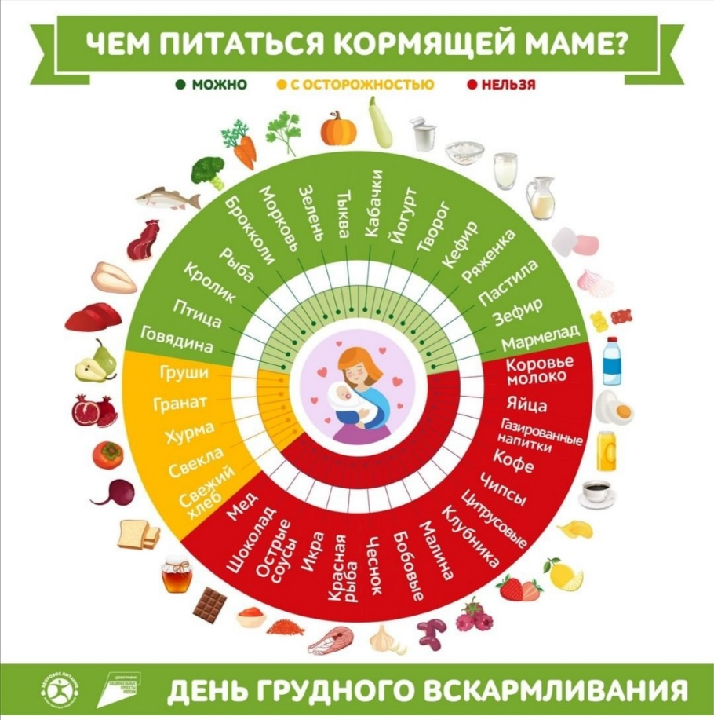
Будьте здоровы!

Материал составлен по открытым Интернет-ресурсам

